


Instant Business Network

Решение для организации совместной работы и управления проектами
IBN 4.7 — Установка IBN Server
(для версий 4.7.50 и выше)
23.06.2009

История документа

Версия | Дата обновления | Изменения
V 1.0 | 09.06.2008
V 1.1 | 26.06.2008 | Добавлен раздел с описанием процесса перехода от IBN 4.5 к 4.7
V 1.2 | 08.09.2008 | Добавлены скриншоты и несколько замечаний в раздел 6. Переход от IBN 4.5 к IBN 4.7
V 1.3 | 12.03.2009 | Добавлена глава «3. Создание компании»
V 1.4 | 23.04.2009 | Добавлен комментарий о переносе данных при переходе с IBN 4.5 на IBN 4.7.
Содержание

Введение 4
1. Сетевые настройки и DNS 5
2. Установка IBN Server 5
2.1. Установочный пакет 5
2.2. Установка IBN Server с помощью мастера установки IBN 6
3. Создание компании 13
4. Проверка работоспособности системы 16
4.1. Ограничения при работе с триал-версией 17
5. Установка дополнительных компонентов 17
5.1. Установка клиентских приложений: 17
5.2. Установка MS Outlook Plug-in for Incidents 19
6. Активация лицензии IBN Server 19
7. Перенос данных при переходе с IBN 4.5 на IBN 4.7 22
8. Поддержка и контактная информация 23
8.1. Техническая поддержка 23
8.2. Контактная информация 23

Введение

Документ «Установка IBN Server» поможет вам быстро установить серверную часть Instant Business Network 4.7 версий 4.7.50 и выше.

Если вы устанавливаете IBN Server версии 4.7.47 и ниже, воспользуйтесь руководством «IBN 4.7 — Установка IBN Server 4.7.47», которое вы можете найти на нашем сайте: http://friends.pmbox.ru/media/p/5225.aspx.

Мы рекомендуем предварительно ознакомиться с документом «IBN 4.7 — Требования к программному и аппаратному обеспечению», обращая внимание на все замечания.

Помимо подробного описания процесса установки вы найдете в этом документе ряд дополнительных рекомендаций и советов, которые сделают установку системы и начало работы с ней еще более простыми и удобными.

Мы рекомендуем полностью прочесть этот документ прежде, чем приступать к установке Instant Business Network.

1. Сетевые настройки и DNS

Поскольку IBN предназначен для организации работы большого числа пользователей через сети, поддерживающие протокол TCP/IP, требуется корректный TCP/IP адрес. IBN поддерживает использование DNS имени, которое позволяет пользователям подключаться к IBN серверу, независимо от того, работаете ли вы с частной сетью или общедоступной. Мы рекомендуем использовать полное DNS имя, но вы также можете легко работать и с IP адресом. Если вы незнакомы с настройкой DNS, свяжитесь с вашим сетевым провайдером или специалистами.

2. Установка IBN Server

2.1. Установочный пакет

Скачайте установочный пакет IBN Server 4.7 с сайта «Медиачеис» http://friends.pmbox.ru/files/default.aspx и запустите его. Пакет будет распакован в выбранную вами папку.

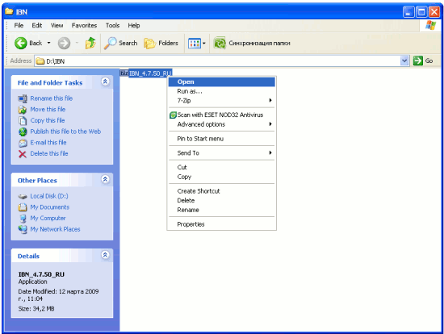

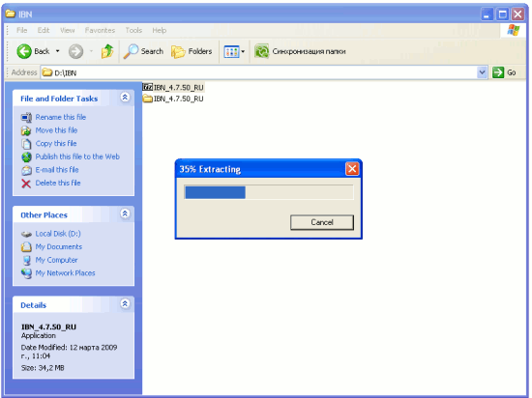

2.2. Установка IBN Server с помощью мастера установки IBN

Прежде чем приступать к установке, убедитесь, что ваше программное и аппаратное обеспечение полностью отвечает указанным требованиям, указанным в документе «IBN 4.7 — Программные и аппаратные требования», и что вы знаете IP-адрес или DNS-имя сервера.

Замечание: вы должны обладать правами администратора для установки IBN Server.

Шаг 1 — Запуск мастера Установки

По окончании копирования файлов начните работу с мастером установки, запустив Setup.exe. В появившемся окне нажмите «Далее».

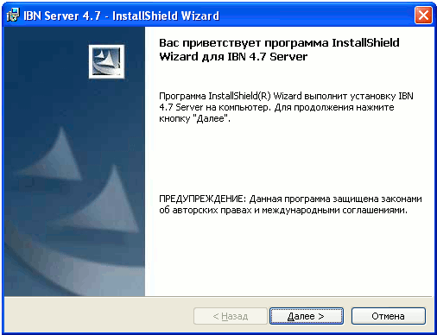

Шаг 2 — Лицензионное соглашение

Если вы согласны с условиями использования IBN, выберите пункт «Я принимаю условия использования» и нажмите «Далее».

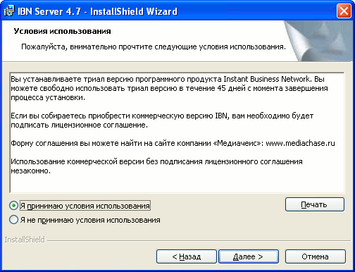

Шаг 3 — Личная информация и серийный номер

Введите имя пользователя и название вашей организации.

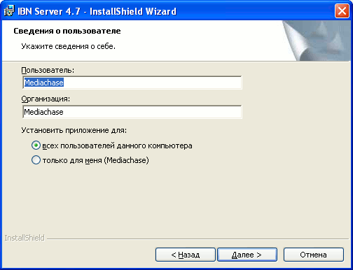

Шаг 4 — Выбор типа установки

Если вы хотите установить только отдельные компоненты Instant Business Network, выберите тип установки «выборочная» и отметьте нужные компоненты. Мы настоятельно рекомендуем установить все компоненты системы. Для этого выберите тип «полная».

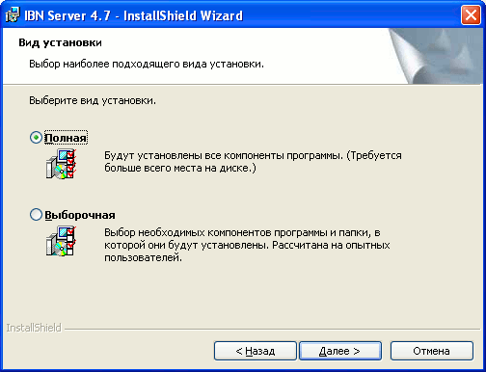

Выбрав выборочную установку, вы можете изменить папку, в которую будет установлен IBN Server. Для этого нажмите «Изменить…».

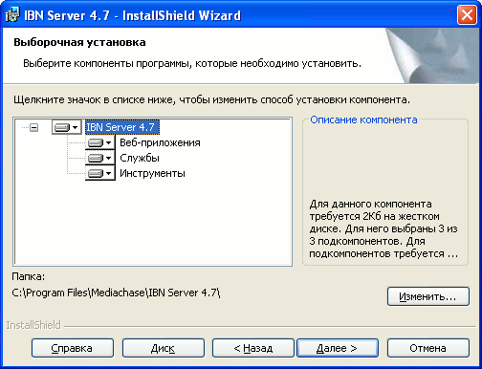

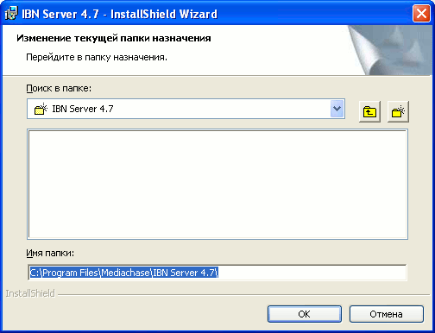

Также вы можете просмотреть информацию о размере свободного пространства на ваших жестких дисках. Для этого воспользуйтесь кнопкой «Диск».

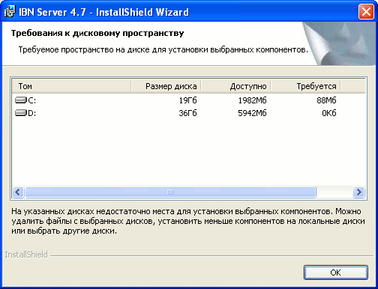

Шаг 5 — Запуск и контроль процесса установки

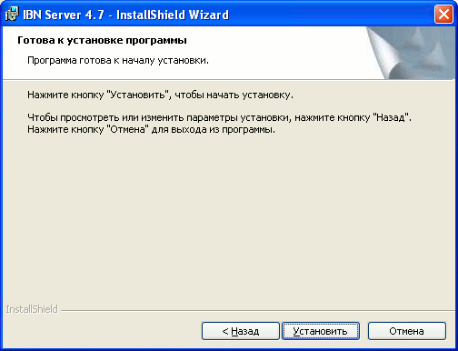

Нажмите «Установить». Процесс установки займет от 2 до 10 минут, в зависимости от скорости работы вашего жесткого диска.

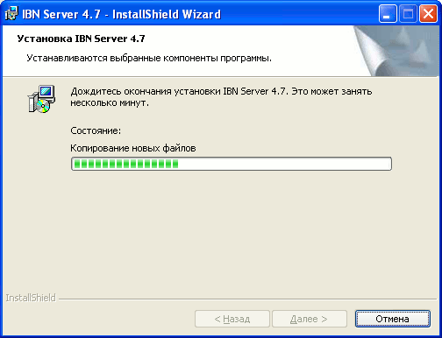

Замечание: в процессе установки на экране появится командное окно. Это нормально, и прерывать работу мастера установки не следует.

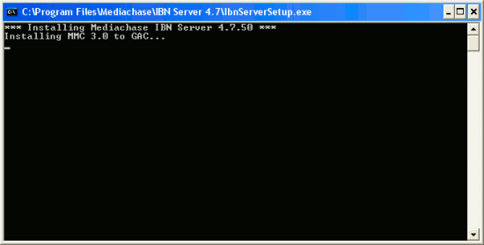

Если процесс установки прошел успешно вы получите соответствующее сообщение.

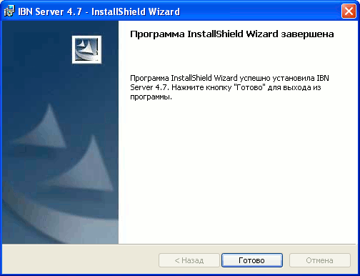

3. Создание компании

После завершения установки запустите консоль управления через меню «Пуск» («Пуск — Все программы — Mediachase — Instant Business Network — IBN 4.7 Server — Управление»). В левой части окна выберите элемент «Компании» (“Companies”) и нажмите кнопку «Создать» панели «Действия».

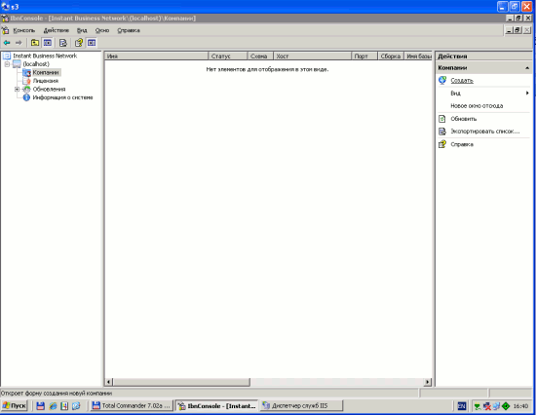

Откроется окно настройки подключения к SQL серверу.

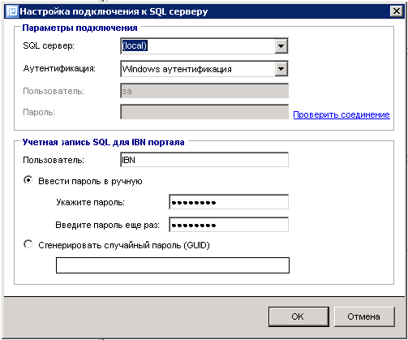

Укажите сетевое имя SQL сервера, а также имя и пароль SQL-пользователя, обладающего правом создания новой базы данных на вашем SQL сервере. Если вы выберите тип аутентификации «Windows аутентификация», подключение к SQL серверу и создание базы будут осуществляться от имени текущего пользователя.

Задайте пароль, который IBN Server будет использовать для связи с SQL сервером, например, для работы с базой данных. База будет автоматически создана во процессе создания компании. Этот пароль может быть автоматически сгенерирован случайным образом (рекомендуется) или введен вручную. Если вы используете SQL Server 2005 или более поздней версии, простой пароль не допускается. Поэтому, если вы вводите пароль вручную, используйте символы в разных регистрах и цифр.

Если вы устанавливаете IBN 4.7 на тот же SQL сервер, с которым уже работает IBN 4.5, и хотите сохранить работоспособность обеих систем, пароль для подключения к SQL Server должен остаться неизменным. Если при установке IBN 4.5 вы вводили пароль вручную, введите этот же пароль и при установке IBN 4.7. Если пароль для IBN 4.5 генерировался случайно, посмотрите его значение в реестре
[HKEY_LOCAL_MACHINE\SOFTWARE\Mediachase\Instant Business Network\4.5\Server\Install] в строке IBN_SQL_PASSWORD и введите при установке IBN 4.7.

После ввода всех данных нажмите «ОК». На следующем шаге вам необходимо ввести информацию, которая будет использована для создания компании.
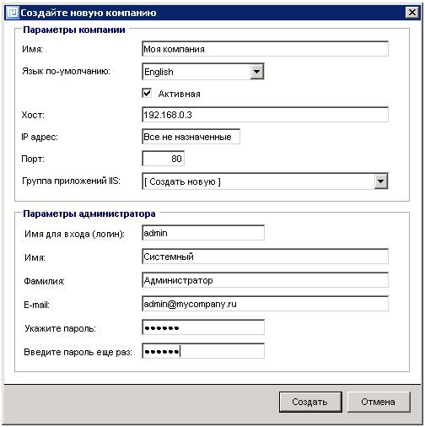

Введите имя компании, выберите язык по умолчанию и укажите имя хоста. В дальнейшем пользователи будут вводить значение поля «Хост» в адресную строку браузера для доступа к IBN порталу.

Внимание. В поле «Хост» необходимо ввести NetBIOS-имя или DNS-имя компьютера, на который установлен IBN Server, либо его IP-адрес. Если будет введено некорретное имя или имя другого компьютера, IBN работать не будет.

Значение поля «Хост» может выглядеть следующим образом:
mycompany.mydomain.ru;
server1;
xxx.xxx.xxx.xxx.
Значение поля «Хост» будет также использоваться пользователями для подключения к системем обмена сообщениями IBN Client. Логин пользователя будет иметь следующий вид:
username@mycompany.mydomain.ru;
username@server1;
username@xxx.xxx.xxx.xxx.

В блоке «Параметры администратора» введите параметры учетной записи администратора IBN портала и нажмите «Создать». Новая компания появится в списке компаний.

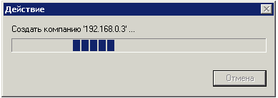

4. Проверка работоспособности системы

В процессе установки на вашем SQL сервере была создана рабочая база данных IBN, представляющая собой основной центр хранения информации, используемой пользователями IBN. Если вы используете SQL Server Management Studio, то вы увидите базу с именем вида «IBN47_имя_хоста»;

- Был установлен и подготовлен к работе веб-портал IBN. Вы самостоятельно сможете изменить некоторые настройки портала по вашему желанию;

- Пользователям предоставлена возможность загрузить клиентские приложения для более эффективной работы. Вы можете загрузить это программное обеспечение со страницы «Загрузка» вашего портала. Все клиентское программное обеспечение IBN для подключения к IBN серверу использует пользовательские логины (username@mycompany.mydomain.ru или username@xxx.xxx.xxx.xxx, в зависимости от выбранного в процессе установки имени сервера).

Введите имя хоста в адресной строке браузера. Откроется страница входа в портал. Загрузка страницы может занять некоторое время.

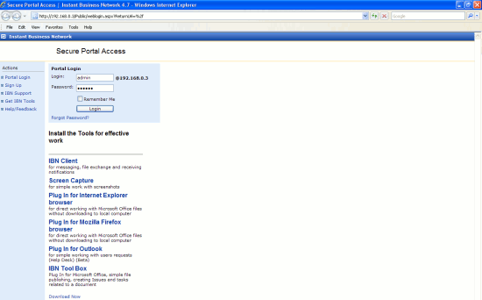

Если в браузере открылась страница входа в IBN портал, система готова к работе. Для входа в портал воспользуйтесь учетной записью администратора.

Обратите внимание, что для корректной работы всех служб IBN необходимо, чтобы был открыт доступ с локальных компьютеров к веб сервису
http://[Ваш домен]/WebServices/SchedulerService.asmx

4.1. Ограничения при работе с триал-версией

Если вы устанавливаете При работе с триал-версией IBN 4.7 действует ряд функциональных ограничений:

При установке триал-версии на локальном сервере:

- Продолжительность работы: 45 дней;
- Максимальное число пользователей: 20;
- Число внешних пользователей: 20;
- Число групп проектов: 2.

5. Установка дополнительных компонентов

5.1. Установка клиентских приложений:

До того, как начинать работу с системой рекомендуется установить пакет клиентских приложений (IBN Client, мастер инструментов IBN и IBN Screen Capture) на каждом рабочем компьютере.

Чтобы установить клиентские приложения, перейдите с домашней страницы портала на страницу «Загрузка».

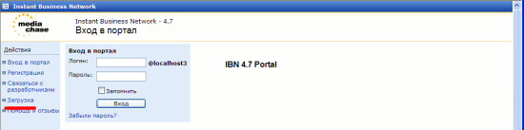

Воспользуйтесь ссылкой «Загрузить», соответствующей русской версии пакета «Клиентские приложения».

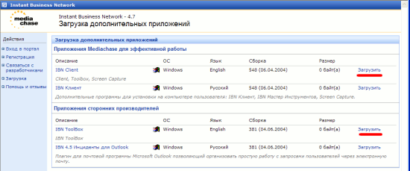

После завершения установки запустите IBN Клиент, используя ярлык «Пуск — Программы — Mediachase — Instant Business Network — IBN Client».

При установке портала автоматически создается один системный пользователь, обладающий правами администратора. Учетная запись этого пользователя может использоваться как для входа в портал (смотрите предыдущий раздел), так и для подключения IBN Client к серверу.

В поле «Имя» введите имя учётной записи (изначально «admin»)+@ + <адрес вашего портала>. Например, имя может выглядеть так: «admin@ibn.mycompany.ru».

В поле «Пароль» введите пароль, соответствующий этой записи.

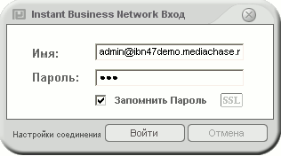

Такая «сложность» имени объясняется необходимостью обеспечить возможность одновременного подключения IBN Client к разным серверам.

В пакет «Клиентские приложения» помимо IBN Client входят еще два полезных приложения: мастер Инструментов IBN для более удобной работы с IBN (особенно если вы начинаете работу с системой впервые) и система Screen Capture, которая позволяет делать снимки с экрана, записывать видео и аудио ролики и пересылать их пользователям IBN.

Прежде чем записывать видеоролики с помощью Screen Capture, установите Windows Media Encoder 9 Series.

5.2. Установка MS Outlook Plug-in for Incidents

Приложение «MS Outlook Plug-in for Incidents» позволяет управлять инцидентами через почтовый клиент MS Outlook. Установить это приложение вы можете также со страницы «Загрузка» вашего IBN Портала.

6. Активация лицензии IBN Server

Если вы работаете с IBN в режиме триал-версии, обратите внимание, что в этом режиме действует ряд функциональных ограничений (смотрите раздел «4.2. Ограничения при работе с триал-версией»). Активация IBN Server предоставит вам дополнительные пользовательские лицензии и снимет ограничение на время использования продукта. Для активации вам потребуется ключ продукта. Вы можете активировать IBN Server через интернет или по электронной почте на info@mediachase.ru.

Выполните следующие действия, чтобы активировать вашу лицензию.

Шаг 1. Запуск мастера активации IBN Server

Воспользуйтесь ярлыком «Пуск — Программы — Mediachase — Instant Business Network — IBN 4.7 Server — Активатор».

Шаг 2. Выбор типа лицензии

«Использовать текущую лицензию» — этот пункт предназначен для клиентов, уже работающих с полнофункциональной версией IBN для изменения лицензии.

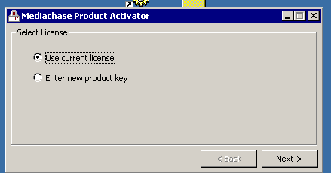

«Ввести новый ключ» — этот пункт предназначен для новых клиентов, только что купивших IBN или закончивших работу с триал версией и получивших серийный номер.

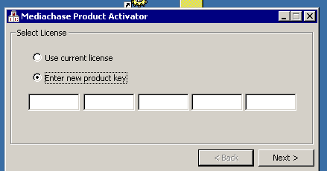

Выберите нужный пункт, при необходимости введите серийный номер и нажмите «Next».

Шаг 3. Выбор способа активации

Вы можете выбрать один из способов активации: через интернет или по электронной почте. Вы также можете остаться в триал режиме.

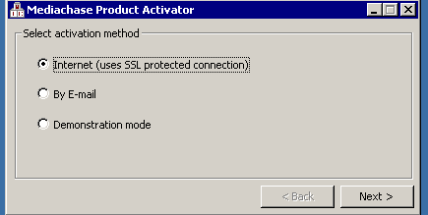

Выберите нужный пункт и нажмите «Next».

Активация через интернет

Если вы выберете активацию через интернет, вы увидите окно, аналогичное представленному ниже. Для начала процесса автоматической активации нажмите «Start».

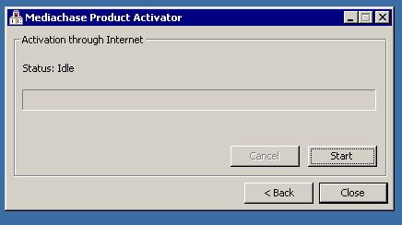

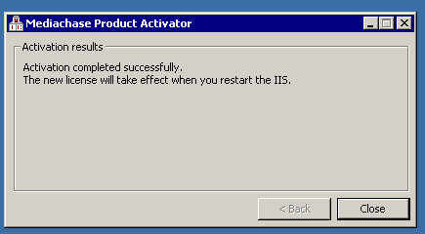

Если в процессе активации вы столкнетесь с какими–либо проблемами, свяжитесь с нами по адресу электронной почты: activation@mediachase.ru. Мы постараемся решить их как можно быстрее.

Активация по электронной почте

Если вы выбрали пункт «Активация по электронной почте», вы увидите окно, аналогичное изображенному ниже. Если на вашем сервере установлен почтовый клиент, нажмите кнопку «Send E-mail». Откроется почтовая программа с уже заполненными полями «Кому» и «Тема».

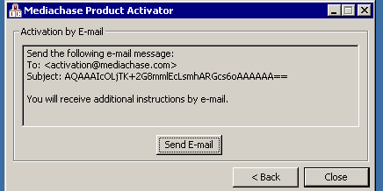

Замечание: если у вас нет возможности отправить письмо непосредственно с сервера, вам необходимо ТОЧНО скопировать текст темы и отправить письмо с такой же темой на адрес электронной почты activation@mediachase.ru.

В ответ вы получите письмо с файлом лицензии. Сохраните файл лицензии в папку, в которую был установлен IBN Server. Чтобы активировать лицензию, запустите активатор лицензии из папки установки. Для этого введите в командной строке:

McActivator.exe /i license.lic

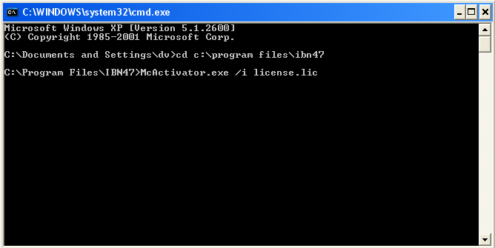

После завершения активации вы получите следующее сообщение:

Чтобы лицензия стала активной, перезапустите IIS с помощью команды:
iisreset

На этом процесс установки и проверки завершен. Ознакомьтесь с документами «IBN 4.7 — Администрирование IBN портала» для того, чтобы быстро и правильно подготовить IBN для эффективной работы.

7. Перенос данных при переходе с IBN 4.5 на IBN 4.7

Если вы работали с IBN 4.5 и решили перейти на IBN 4.7, вы можете перенести в новый IBN всю рабочую информацию из IBN 4.5 с помощью специального приложения IBN 4.5—4.7 Converter. Это приложение работает только для версий IBN 4.7.22—4.7.47. Чтобы перенести информацию в портал более поздней версии, необходимо:

- Установить IBN 4.7.47. Дистрибутив можно найти на сайте http://friends.pmbox.ru или запросить по адресу support@mediachase.ru.
- Перенести данные из IBN 4.5 с помощью приложения IBN 4.5—4.7 Converter.
Подробно о механизме переноса можно прочесть в шестой главе руководства по установке IBN 4.7. версий 4.7.22—4.7.47 (http://friends.pmbox.ru/media/p/5225.aspx).
- Обновить IBN 4.7.47 до версии 4.7.50 (http://friends.pmbox.ru/media/p/6364.aspx).
- Обновить IBN 4.7.50 до последней версии.

8. Поддержка и контактная информация

8.1. Техническая поддержка

Если у вас возникли какие-то трудности при установке или работе с нашими продуктами, свяжитесь с нами по адресу электронной почты support@mediachase.ru.

8.2. Контактная информация

Если у вас есть какие-либо вопросы или пожелания, связанные с продуктами и услугами, предлагаемыми компанией «Медиачеис», свяжитесь с нами по адресу электронной почты info@mediachase.ru.

или по телефонам:

+7 (495) 648-61-62 в Москве
+7 (4012) 36-85-98 в Калининграде

